 | 
ARTEFACTO DE FASE 1
Product Backlog, Épicas e Historias de Usuario
Orden de trabajo para estandarizar las HU al criterio DoR · Scrum · PTY4614 2026
1. Propósito de este documento
Este artefacto cierra la definición funcional de Fase 1. Organiza el Product Backlog en cinco épicas alineadas a microservicios, fija la plantilla oficial de Historia de Usuario, valida el DoR y deja trazabilidad de arquitectura para que Sergio (back-end) y Julio (front-end) inicien el Sprint 1 sin ambigüedad. La prioridad de negocio la define Marco Mena Torres, Product Owner.
2. Punto 1 — Product Backlog por 5 épicas
Los 4 pilares estratégicos se descomponen en 5 épicas, una por microservicio aislado.
Épica | Nombre | Pilar que cubre | Esquema / servicio
E1 | Autenticación y perfiles de usuario | Base transversal | auth_customer_schema / Auth
E2 | Gestión de inventario y bodega | Trazabilidad de inventario | inventory_schema / Inventory
E3 | Proyectos y órdenes de trabajo en terreno | Operación en terreno | work_order_schema / Work Orders
E4 | Facturación, convenios y pagos | Ecosistema transaccional | billing_schema / Billing
E5 | Dashboard analítico y KPIs | Inteligencia de negocio | analytics / Analytics
3. Punto 2 — Plantilla oficial de Historia de Usuario
Toda HU del archivo final debe contener estos seis campos. Si falta uno, no cumple DoR.
Campo | Descripción
Código de HU | Identificador único por microservicio. Ejemplo: HU-AUTH-01, HU-INV-01, HU-OT-01.
Título | Nombre corto de la funcionalidad.
Redacción estándar | Como [Rol], quiero [Acción], para [Beneficio].
Criterios de aceptación | BDD Given-When-Then. Mínimo 2 escenarios (éxito y error).
Estimación | Puntos Fibonacci votados en Planning Poker: 1, 2, 3, 5, 8, 13.
Trazabilidad técnica | Esquema y tabla PostgreSQL, API y dependencia entre servicios.
4. Punto 3 — Checklist DoR (Definition of Ready)
El Scrum Master valida esta lista antes de aceptar una HU en el Sprint Planning.
# | Criterio DoR | Estado
1 | Sintaxis estándar con roles ADMIN, JEFE_BODEGA, TECNICO_TERRENO, CLIENTE_CONVENIO o CLIENTE_STANDARD. | CUMPLIDO
2 | Al menos 2 escenarios BDD (Dado que / Cuando / Entonces) redactados y verificables. | CUMPLIDO
3 | Estimación del squad de desarrollo mediante Planning Poker (Fibonacci). | CUMPLIDO
4 | Dependencias con otros microservicios e impacto en base de datos declarados. | CUMPLIDO
5 | Mockup visual de React adjunto o vinculado al Issue en GitHub (obligatorio en HUs de interfaz). | CUMPLIDO
El mockup no se incrusta en este Word: se vincula en el Issue de GitHub de cada HU de frontend (Figma o captura). Así la comisión no interpreta un estado incompleto en el artefacto de definición.
5. Punto 4 — Matriz del Product Backlog priorizado
Prioridad de negocio propuesta para validación del Product Owner. El Sprint 0 cubre habilitación (repo, Docker, tablero). El desarrollo de producto parte en Sprint 1.
ID | Épica | Rol | Historia | Pts | Prioridad PO | Sprint
HU-AUTH-01 | Auth | Todos | Iniciar sesión y obtener JWT | 3 | Alta | S1
HU-AUTH-02 | Auth | ADMIN | Crear usuario y asignar rol | 5 | Alta | S1
HU-AUTH-03 | Auth | Todos | Cerrar sesión y caducar token | 2 | Media | S1
HU-INV-01 | Inventory | JEFE_BODEGA | Registrar activo por serie y QR | 5 | Alta | S1
HU-INV-02 | Inventory | JEFE_BODEGA | Cambiar estado del activo | 3 | Alta | S1
HU-INV-03 | Inventory | JEFE_BODEGA / ADMIN | Buscar y filtrar inventario | 3 | Media | S1
HU-OT-01 | Work Orders | ADMIN / JEFE_BODEGA | Crear y asignar orden de trabajo | 5 | Alta | S1
HU-OT-02 | Work Orders | TECNICO_TERRENO | Registrar ejecución y evidencia | 8 | Alta | S2
HU-OT-03 | Work Orders | ADMIN / TECNICO | Consultar estado de la OT | 3 | Media | S2
HU-BILL-01 | Billing | ADMIN / CLIENTE | Generar orden de pago y Flow | 8 | Media | S3
HU-BILL-02 | Billing | ADMIN | Emitir DTE o comprobante mock SII | 8 | Media | S3
HU-BILL-03 | Billing | CLIENTE_CONVENIO | Consultar documentos de convenio | 3 | Baja | S3
HU-BILL-04 | Billing | JEFE_BODEGA / ADMIN | Venta de activo en bodega (monitor recuperado) y cobro | 5 | Alta | S4
HU-DASH-01 | Analytics | ADMIN | Ver KPIs operativos | 5 | Media | S4
HU-DASH-02 | Analytics | ADMIN | Filtrar KPIs por periodo y sucursal | 3 | Baja | S4
Velocidad esperada del squad: 26 puntos de historia por sprint (Sprints 1 al 3) y 31 puntos en el Sprint 4 tras la incorporación del módulo de venta directa de activos (HU-BILL-06).
Total del Product Backlog: 17 Historias de Usuario, 109 Puntos de Historia (680 horas de esfuerzo).
- Sprint 1 (S1): 26 Pts (24/08/2026 - 04/09/2026)
- Sprint 2 (S2): 26 Pts (07/09/2026 - 18/09/2026)
- Sprint 3 (S3): 26 Pts (21/09/2026 - 02/10/2026)
- Sprint 4 (S4): 31 Pts (05/10/2026 - 16/10/2026)
Compromiso ajustado Sprint 1: HU-AUTH-01 (3) + HU-AUTH-02 (5) + HU-AUTH-03 (2) + HU-INV-01 (5) + HU-INV-02 (3) + HU-INV-03 (3) + HU-OT-01 (5) = 26 puntos.
6. Punto 5 — Trazabilidad en GitHub Projects
- Crear un Issue por cada HU con el mismo código (HU-AUTH-01, HU-INV-01, …).
- Vincular el Issue al milestone del Sprint (Sprint 1, Sprint 2, Sprint 3, Sprint 4).
- Etiquetas: backend-fastapi, frontend-react, qa-testing, y la épica (auth, inventory, ot, billing, analytics).
- Rama de trabajo: feature/HU-XX-nombre. El PR hacia develop es parte del DoD.
- El tablero Scrum Board usa columnas To Do / In Progress / In Review / Done.
7. Punto 6 — User Story Mapping (MVP)
Matriz de experiencia: el backbone son las actividades del usuario; las filas son cortes de lanzamiento. Lo que está en Release 1 es el MVP del semestre.
Actividad (backbone) | Release 1 — MVP | Release 2 | Release 3
Acceder al sistema | HU-AUTH-01 Login JWT  HU-AUTH-02 Roles  HU-AUTH-03 Logout | Recuperar contraseña | SSO / 2FA
Controlar inventario | HU-INV-01 Alta por serie/QR  HU-INV-02 Estados  HU-INV-03 Búsqueda | Movimientos entre bodegas | Inventario multi-bodega
Ejecutar trabajo en terreno | HU-OT-01 Crear/asignar (Sprint 1) | HU-OT-02 Evidencia  HU-OT-03 Consulta estado | Rutas y agenda del técnico
Cobrar y facturar | HU-BILL-01 Orden + Flow o mock  HU-BILL-06 Venta activo bodega | HU-BILL-02 DTE/SII  HU-BILL-03 Convenio | Conciliación automática
Decidir con datos | HU-DASH-01 KPIs base | HU-DASH-02 Filtros | Alertas y exportación
8. Punto 7 — Aprobación formal del Product Owner
El backlog priorizado debe validarse con Marco Mena Torres en una sesión de refinamiento. Sin esa aceptación no se inicia el Sprint 1. La firma al final de este documento deja constancia.
9. Historias detalladas — Sprint 1 (estándar definitivo)
Épica 1 — Autenticación y control de acceso (Auth)
HU-AUTH-01 — Autenticación con JWT y roles
- Rol: Todos (ADMIN, JEFE_BODEGA, TECNICO_TERRENO, CLIENTE_CONVENIO, CLIENTE_STANDARD).
- Redacción: Como usuario registrado del sistema, quiero iniciar sesión con mi correo y contraseña, para acceder de forma segura a las funciones de mi perfil.
- Estimación: 3 puntos.
- Impacto técnico: auth_customer_schema.users, API Gateway, token JWT, role_enum.
- Dependencias: ninguna de negocio. Habilita el resto de épicas.
Criterios de aceptación (BDD)
- Escenario 1 — Autenticación exitosa. Dado que el usuario ingresa un correo registrado y su contraseña correcta en el login React; cuando pulsa “Iniciar sesión”; entonces FastAPI valida password_hash, retorna un JWT con el rol y el frontend redirige al módulo asignado.
- Escenario 2 — Credenciales inválidas. Dado que ingresa contraseña incorrecta o un correo no registrado; cuando pulsa “Iniciar sesión”; entonces la API responde HTTP 401 Unauthorized y el frontend muestra “Credenciales incorrectas”.
HU-AUTH-02 — Crear usuario y asignar rol
- Rol: ADMIN.
- Redacción: Como administrador, quiero crear un usuario y asignarle un rol, para controlar el acceso a inventario, terreno, facturación y tablero.
- Estimación: 5 puntos.
- Impacto técnico: auth_customer_schema.users (correo UNIQUE, full_name, email, password_hash, role_enum, is_active, created_at) y, si aplica, auth_customer_schema.sessions.
- Dependencias: HU-AUTH-01.
- Escenario 1 — Alta correcta. Dado que el ADMIN completa correo, nombre, contraseña y un role_enum válido; cuando guarda; entonces se inserta el usuario con is_active = true y puede autenticarse.
- Escenario 2 — Correo duplicado. Dado que el correo ya existe en users.correo; cuando guarda; entonces PostgreSQL viola UNIQUE y la API responde 400 sin crear un segundo usuario.
HU-AUTH-03 — Cerrar sesión y caducar token
- Rol: Todos.
- Redacción: Como usuario autenticado, quiero cerrar sesión, para invalidar mi acceso en ese dispositivo.
- Estimación: 2 puntos.
- Impacto técnico: auth_customer_schema.sessions (token_jti, user_id, expires_at, revoked_at) o blacklist de JWT en el API Gateway.
- Dependencias: HU-AUTH-01.
- Escenario 1 — Logout. Dado que hay un JWT válido; cuando el usuario cierra sesión; entonces se registra revoked_at, el frontend elimina el token y redirige al login.
- Escenario 2 — Token vencido. Dado que expires_at ya pasó; cuando se llama a una API protegida; entonces responde 401 y se exige nuevo login.
Épica 2 — Inventario y bodega (Inventory)
HU-INV-01 — Ingreso de activo por número de serie
- Rol: JEFE_BODEGA.
- Redacción: Como Jefe de Bodega, quiero registrar un activo tecnológico con número de serie, catálogo y ubicación, para mantener la trazabilidad exacta del stock por unidad.
- Estimación: 5 puntos.
- Impacto técnico: inventory_schema.product_catalog (catalog_id, sku, name) e inventory_schema.assets (asset_id, catalog_id, serial_number UNIQUE, location_id, status_enum, qr_payload, created_at).
- Dependencias: HU-AUTH-01 (rol JEFE_BODEGA).
- Escenario 1 — Serial único. Dado que selecciona un producto del catálogo e ingresa un serial_number no registrado; cuando confirma el formulario; entonces FastAPI inserta el activo con status_enum = NUEVO, genera qr_payload y actualiza el listado.
- Escenario 2 — Serial duplicado. Dado que serial_number ya existe; cuando pulsa Guardar; entonces PostgreSQL viola UNIQUE y la API responde 400: “El número de serie ya existe en el sistema”.
HU-INV-02 — Cambiar estado del activo
- Rol: JEFE_BODEGA.
- Redacción: Como Jefe de Bodega, quiero actualizar el estado de un activo tecnológico (NUEVO, DISPONIBLE, ASIGNADO, EN_MANTENCION, BAJA), para reflejar la disponibilidad real del inventario.
- Estimación: 3 puntos.
- Impacto técnico: inventory_schema.assets.status_enum, inventory_schema.asset_movements (movement_id, asset_id, from_status, to_status, moved_at).
- Dependencias: HU-INV-01.
- Escenario 1 — Cambio de estado exitoso. Dado un activo en estado NUEVO registrado en la base de datos; cuando el Jefe de Bodega selecciona el activo en React y cambia su estado a DISPONIBLE o ASIGNADO; entonces FastAPI actualiza status_enum en assets, inserta un registro en asset_movements y retorna 200 OK.
- Escenario 2 — Transición no permitida. Dado un activo registrado en estado BAJA; cuando se intenta cambiar su estado directamente a NUEVO; entonces la API responde HTTP 400 Bad Request indicando “Transición de estado no permitida para activos dados de baja”.
HU-INV-03 — Buscar y filtrar inventario por serie y SKU
- Rol: JEFE_BODEGA / ADMIN.
- Redacción: Como usuario con acceso a bodega, quiero buscar y filtrar activos por número de serie, SKU o estado, para localizar rápidamente un equipo en el sistema.
- Estimación: 3 puntos.
- Impacto técnico: consulta sobre inventory_schema.assets e inventory_schema.product_catalog.
- Dependencias: HU-INV-01.
- Escenario 1 — Búsqueda con resultados. Dado que existen activos cargados en el inventario; cuando el usuario ingresa un número de serie o SKU en la barra de búsqueda de React; entonces el frontend despliega la lista filtrada con los datos del activo y su código QR.
- Escenario 2 — Sin coincidencias. Dado que se busca un número de serie inexistente; cuando se aplica el filtro; entonces el sistema responde HTTP 200 OK con una lista vacía y muestra “No se encontraron activos coincidentes”.
Épica 3 — Órdenes de trabajo en terreno
HU-OT-01 — Crear y asignar Orden de Trabajo
- Rol: ADMIN / JEFE_BODEGA.
- Redacción: Como responsable operativo, quiero crear una Orden de Trabajo y asignarla a un técnico de terreno, para programar la atención en una sucursal cliente.
- Estimación: 5 puntos.
- Impacto técnico: work_order_schema.work_orders (order_number UNIQUE, customer_id, location_id, technician_id, status_enum, created_at).
- Dependencias: HU-AUTH-01, HU-INV-01.
- Escenario 1 — Asignación exitosa. Dado que el ADMIN selecciona un cliente y una ubicación válida en React; cuando completa los datos de la OT y asigna un TECNICO_TERRENO activo; entonces FastAPI guarda la OT en estado ASIGNADA, genera el order_number único y notifica al técnico.
- Escenario 2 — Creación sin técnico asignado. Dado que se registra una OT sin asignar a un técnico; cuando se guarda el formulario; entonces la API registra la OT en estado PENDIENTE para su posterior asignación.
10. Historias detalladas — Sprints 2 a 4 (estándar definitivo)
Las HU del MVP de los sprints 2 a 4 quedan con BDD para cumplir DoR. El Sprint 2 parte con evidencia de OT (HU-OT-02).
Épica 3 (continuación) — Órdenes de trabajo
HU-OT-02 — Registrar ejecución y evidencia digital
- Rol: TECNICO_TERRENO.
- Redacción: Como técnico en terreno, quiero registrar la ejecución de la OT adjuntando fotografía y firma digital del cliente, para dejar evidencia inalterable del servicio.
- Estimación: 8 puntos. Impacto: work_order_schema.field_evidences (evidence_id, order_id, photo_uri, signature_uri, captured_at). Dependencia: HU-OT-01.
- Escenario 1 — Evidencia completa. Dado que el técnico finalizó el trabajo y está en la vista de la OT; cuando sube la foto y captura la firma; entonces la API guarda field_evidences, cambia la OT a COMPLETADA y registra la fecha de término.
- Escenario 2 — Falta firma o foto. Dado que intenta cerrar la OT sin foto o firma; cuando pulsa Finalizar Orden; entonces el sistema bloquea el envío y muestra “La fotografía y la firma del cliente son requeridas para completar la orden”.
HU-OT-03 — Consultar estado de la OT
- Rol: ADMIN / TECNICO_TERRENO. Estimación: 3 puntos. Impacto: work_orders.status_enum. Dependencia: HU-OT-01.
- Escenario 1. Dado que existen OT; cuando consulta por order_number; entonces ve estado PENDIENTE, ASIGNADA, EN_CURSO o COMPLETADA.
- Escenario 2. Dado un order_number inexistente; cuando consulta; entonces la API responde 404.
Épica 4 — Facturación, convenios y pagos
HU-BILL-01 — Generar orden de pago e integración con Flow
- Rol: ADMIN / CLIENTE.
- Redacción: Como usuario del sistema, quiero generar una orden de cobro asociada a una OT y procesarla vía Flow o modo simulado, para recibir el pago del servicio.
- Estimación: 8 puntos. Impacto: billing_schema.orders, billing_schema.payments (provider, provider_token, status_enum), Flow API o Mock. Dependencia: HU-OT-02.
- Escenario 1 — Pago aprobado en sandbox Flow. Dado una OT COMPLETADA con monto; cuando el cliente paga con Flow y el sandbox confirma; entonces el webhook registra el pago APROBADO y actualiza la orden.
- Escenario 2 — Fallback mock. Dado que Flow no responde o no hay credenciales; cuando se ejecuta el pago de prueba; entonces el adaptador Mock marca APROBADO_SIMULADO y no detiene el flujo.
HU-BILL-02 — Emisión de DTE / SII
- Rol: ADMIN.
- Redacción: Como administrador, quiero emitir la factura o boleta electrónica asociada a una orden pagada, para cumplir la normativa tributaria del SII.
- Estimación: 8 puntos. Impacto: billing_schema.dte_documents (folio, xml_uri, pdf_uri, sii_status), SII Adapter/Mock. Dependencia: HU-BILL-01.
- Escenario 1 — DTE mock. Dado una orden de pago aprobada; cuando el ADMIN solicita el DTE; entonces Billing genera folio simulado, estructura XML/PDF y registra SII ACEPTADO_SIMULADO.
- Escenario 2 — Orden no pagada. Dado una orden sin pago APROBADO; cuando se pide DTE; entonces la API responde 409 y no emite documento.
HU-BILL-03 — Consultar documentos de convenio
- Rol: CLIENTE_CONVENIO. Estimación: 3 puntos. Impacto: billing_schema.orders filtradas por customer_id. Dependencia: HU-BILL-01.
- Escenario 1. Dado un cliente de convenio autenticado; cuando entra a Mis documentos; entonces solo ve órdenes y DTE de su customer_id.
- Escenario 2. Dado un CLIENTE_STANDARD; cuando intenta la ruta de convenio; entonces responde 403.
HU-BILL-06 — Venta de activo en bodega (monitor recuperado) y cobro
- Rol: JEFE_BODEGA / ADMIN.
- Redacción: Como responsable de bodega o administrador, quiero registrar la venta directa de un activo recuperado o reacondicionado en bodega y generar su orden de cobro, para ingresar liquidez a la empresa y actualizar el stock.
- Estimación: 5 puntos.
- Impacto técnico: inventory_schema.assets (status_enum = VENDIDO), billing_schema.orders e integración con pasarela Flow / comprobante de venta.
- Dependencias: HU-INV-01 y HU-BILL-01.
- Criterios de Aceptación (BDD):
- Escenario 1 — Venta directa exitosa: Dado un activo en estado DISPONIBLE en bodega; cuando el Jefe de Bodega selecciona "Vender activo", ingresa el monto y procesa el cobro; entonces FastAPI actualiza status_enum a VENDIDO, genera la orden en Billing y emite el recibo correspondiente.
- Escenario 2 — Activo no disponible: Dado un activo en estado ASIGNADO a una OT o dado de BAJA; cuando se intenta registrar su venta directa; entonces la API responde HTTP 400 Bad Request: "El activo no se encuentra disponible para venta directa".

Épica 5 — Dashboard analítico y KPIs
HU-DASH-01 — Visualización de KPIs operativos
- Rol: ADMIN.
- Redacción: Como administrador, quiero un tablero con OT completadas, stock crítico y facturación del mes, para apoyar la toma de decisiones.
- Estimación: 5 puntos. Impacto: analytics_schema o vistas SQL sobre work_orders, assets y payments. Dependencias: HU-INV-01, HU-OT-02, HU-BILL-01.
- Escenario 1 — Carga de métricas. Dado que el ADMIN entra a Analytics; cuando React renderiza; entonces consulta la API y muestra OT por estado, total facturado y alertas de inventario.
- Escenario 2 — Sin datos del periodo. Dado un mes sin movimientos; cuando carga el tablero; entonces muestra ceros y no error de servidor.
HU-DASH-02 — Filtrar KPIs por periodo y sucursal
- Rol: ADMIN. Estimación: 3 puntos. Dependencia: HU-DASH-01.
- Escenario 1. Dado el tablero visible; cuando filtra por mes y sucursal; entonces los gráficos se recalculan con ese corte.
- Escenario 2. Dado un filtro de sucursal sin datos; cuando aplica; entonces muestra vacío controlado, no una falla de frontend.
11. Compromiso de aprobación del backlog
Las partes declaran que este Product Backlog priorizado, las cinco épicas, la plantilla de HU, el DoR y el corte MVP del User Story Mapping son la base para el Sprint 1.
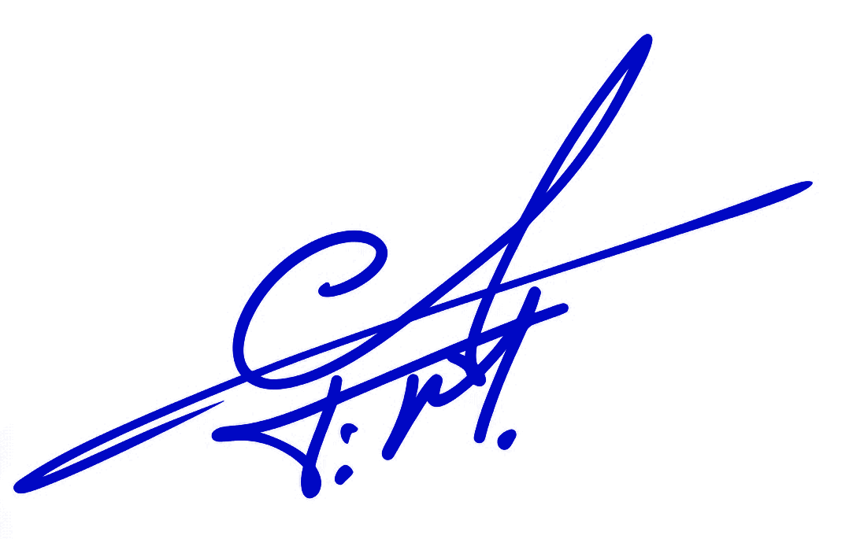  ______________________________  Felipe Isrrael Madrid Oyanadel  Scrum Master & QA | 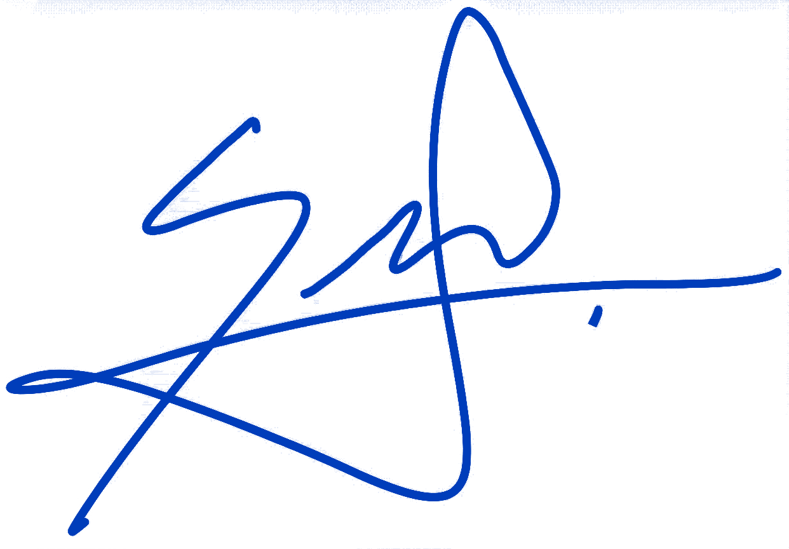  ______________________________  Sergio Andrés Bravo Quezada  Desarrollador Back-end
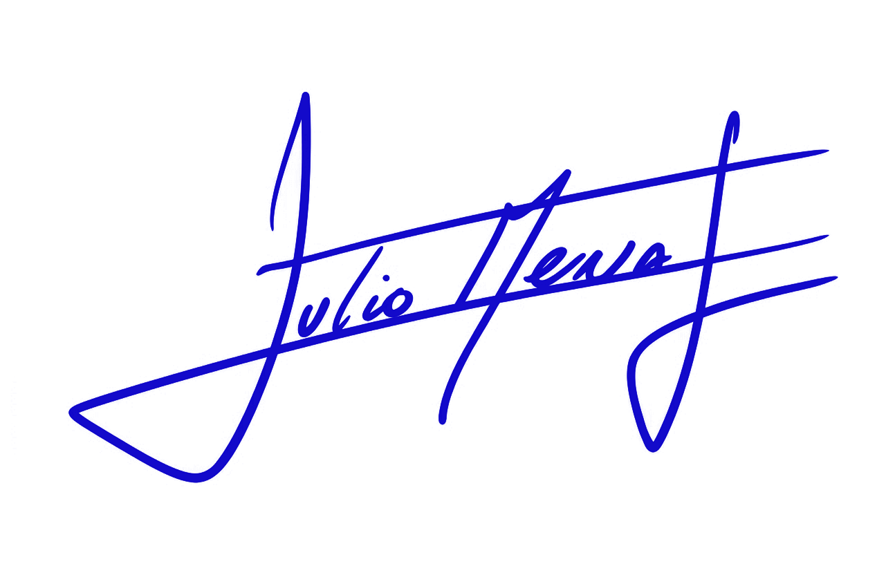  ______________________________  Julio Cesar Mena Torres  Desarrollador Front-end & QA |   ______________________________  Marco Mena Torres  Product Owner — Marcom
Fecha de aprobación: 21 de agosto de 2026.

